Задание 1.13.
Посетить и собрать информацию о ближайшей к учреждению образования особо охраняемой природной территории.

«Биологический (зоологический) заказник Барбастелла»

Заказник «Барбастелла» создан на территории одного из фортификационных сооружений для сохранения мест обитания и зимовок редких видов летучих мышей. Это единственный в нашей стране заказник подобного рода. В заброшенных фортах Брестской крепости в последнее десятилетие XX века образовалась самая крупнейшая в Республики Беларусь и в Европе массовая зимовка рукокрылых.
Ежегодно, за сезон (ноябрь-март) здесь пребывает свыше 2500 особей рукокрылых 16 видов - широкоушка европейская, ночница Неттерера, ночница прудовая, кожанок северный, ночница водяная, ушан бурый, ушан серый, кожанок поздний и другие.
Территория представляет собой полностью искусственно перепрофилированную местность с относительными превышениями высот до 15 м. Основные черты местности сформировались в 1912 - 1915 гг. в ходе модернизации оборонительного форта № 8, второго пояса фортов Брестской крепости, и создание на его основе более совершенного форта А. Форт представляет собой два крупных двух уровневых казематных подземных укрытия. Стены и своды казематов строились из кирпича и армированного бетона, потолочные своды на некоторых участках перекрывались арочными и двутавровыми стальными балками. Снаружи казематы укрыты грунтом до 3 метров толщины. По периметру Форт опоясан рвом шириной 5-20 метров в юго-западной части заболоченный. Восточная часть рва не сохранилась из-за карьерных земляных работ.
После I мировой войны помещения форта использовались в качестве интендантских складов польской армией. В послевоенный период здания занимались различными подразделениями Советской армии. В 90-е годы прошлого века вплоть до распада Советского Союза здесь дислоцировались подразделения зенитно-ракетной бригады.
После вывода подразделения в бесхозных сооружениях сформировался пещерный микроклимат: высокая влажность – до 95 процентов, и плюсовая температура в 1 – 5 градусов, благоприятный для зимовки большинства наших видов рукокрылых.
Внешняя поверхность заказника покрыта преимущественно древесной растительностью с преобладанием клена ясенелистного и робинии псевдоакации. Встречаются: ясень обыкновенный, дуб черешчатый, липа, ива, вяз. Здесь же произрастает самая большая в Беларуси популяция самого маленького в мире растения – вольфии. Живой напочвенный покров представлен 212 видами высших сосудистых растений. На этом сравнительно небольшом участке выявлены: 31 вид млекопитающих, около 100 видов птиц, в том числе зимородок и зеленый дятел. Здесь также обитает 2 вида рептилий и 8 амфибий.
Наибольшую ценность представляют зимующие здесь охраняемые виды рукокрылых: ночница прудовая – II категория Красной книги, ночница Неттерера – IV категория Красной книги, широкоушка европейская – II категория Красной книги, кожанок северный - II категория Красной книги. Наиболее массовым видом на зимовке является широкоушка европейская.

Картосхема территории биологического заказника «Барбастелла»:

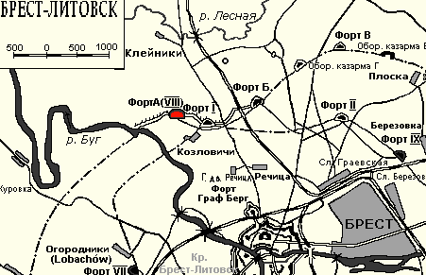

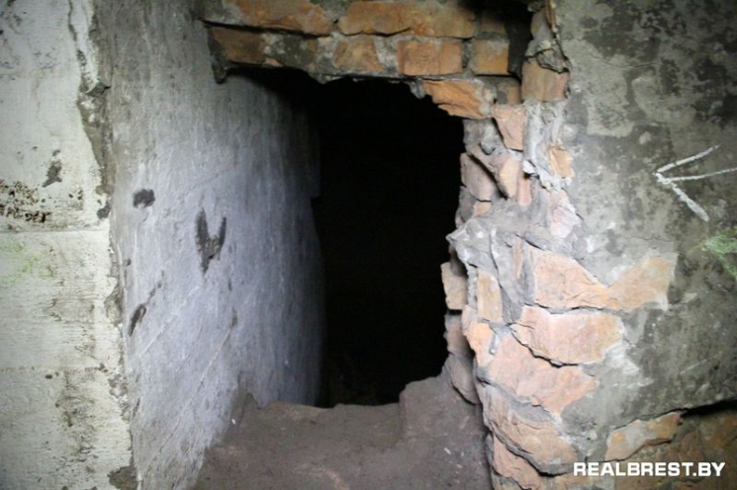

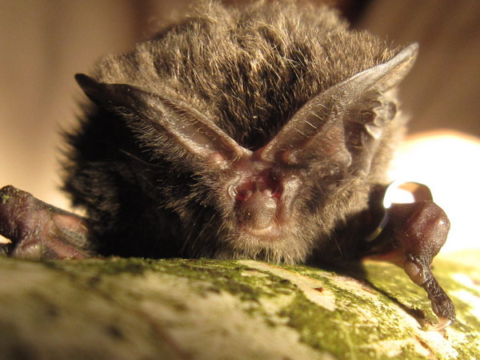

Широкоушка европейская (II категория охраны). Этот вид самый распространённый на территории РБ и на территории заказника в частности.
Данный вид летучих мышей относится к категории глобально уязвимых и охраняется как на территории Беларуси, так и в Украине, России, Западной Европе, внесен в Красный список международного союза охраны природы ЮНЕСКО.
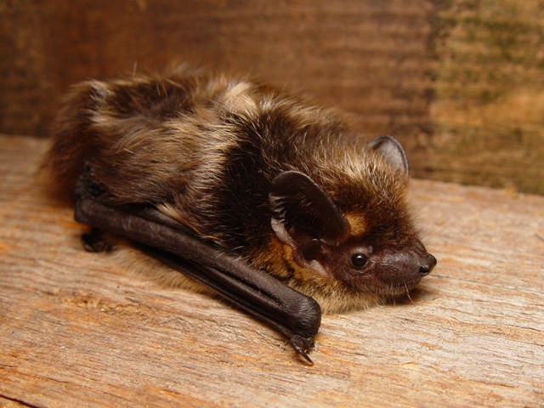
Кожанок северный (II категория охраны).

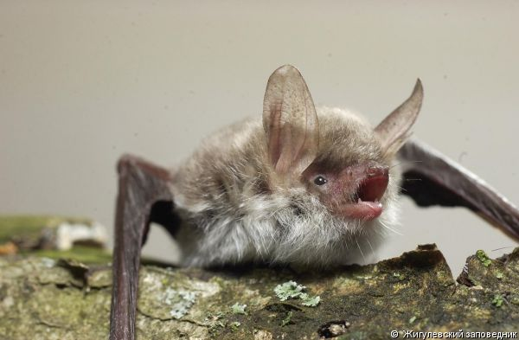
Ночница Неттерера (IV категория охраны).

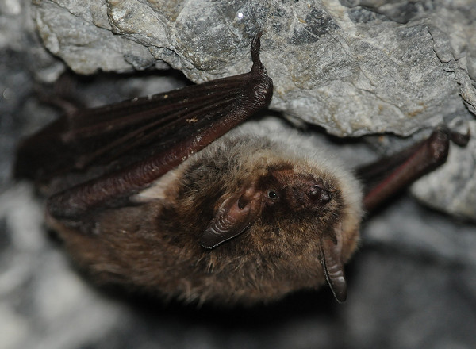
Ночница прудовая (II категория охраны).

В ходе экспедиции ребята наблюдали за размещением летучих мышей под сводами форта и определили 3 вида растений из Красной книги РБ: пальчатокоренник майский, ирис сибирский и плющ обыкновенный. Кроме того, увидели самое маленькое цветковое растение, растущее в небольших водоёмах – вольфию бескорневую.

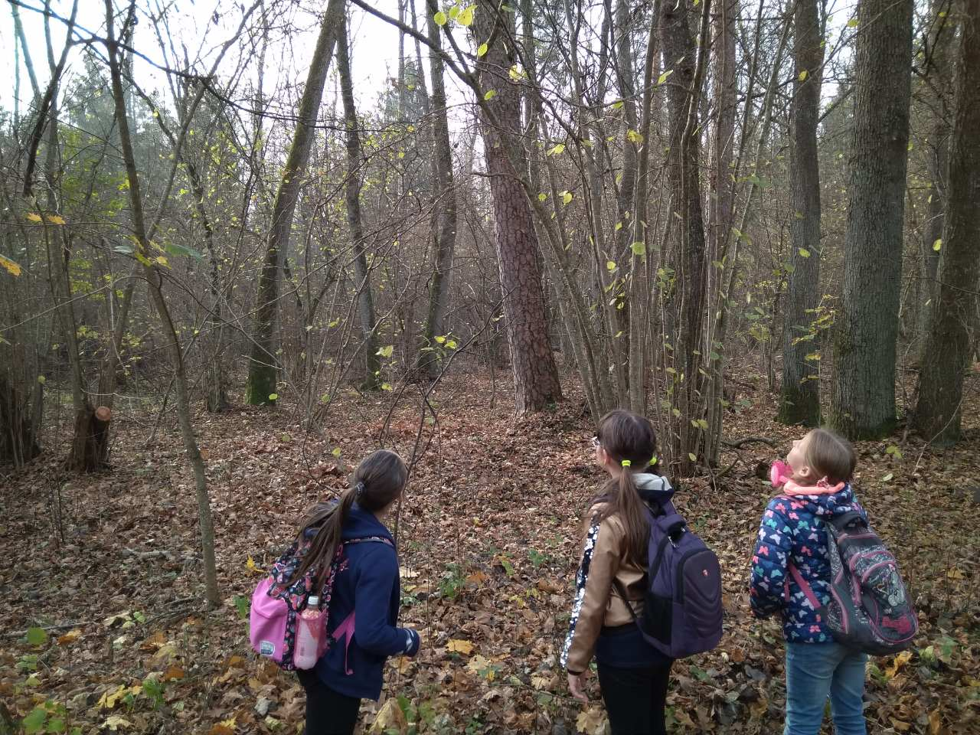

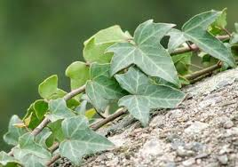
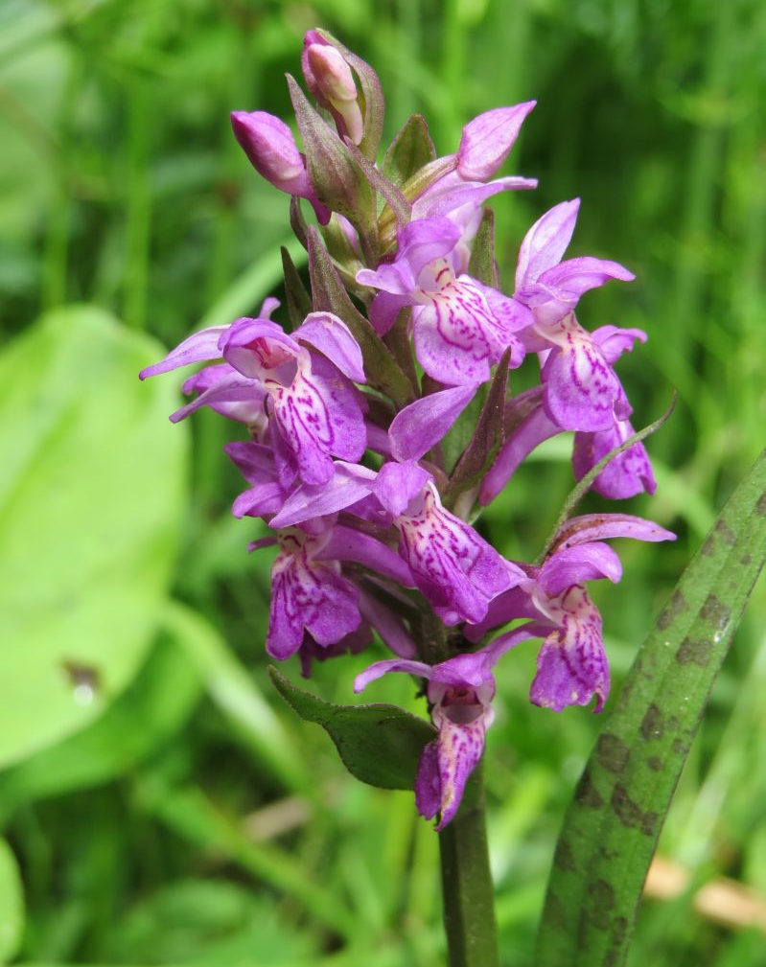

Плющ обыкновенный Пальчатокоренник майский
(II категория охраны). (III категория охраны).

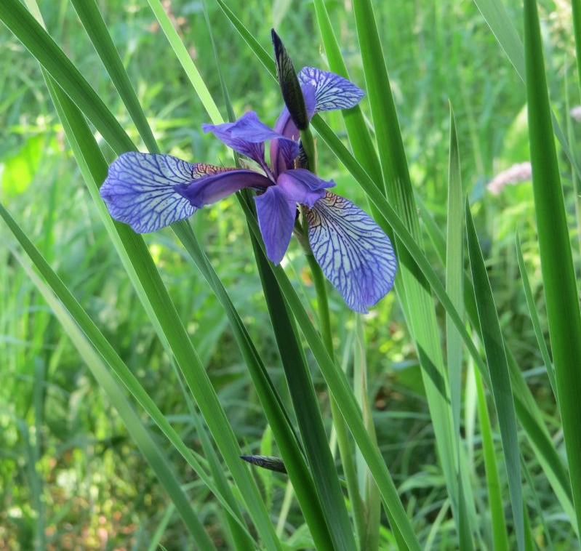


Ирис сибирский Вольфия бескорневая
(IV категория охраны). (Белорусским научно-исследовательским центром
экологии определён как вид, нуждающийся в
профилактической охране).

ВЫПОЛНИЛИ:
Малыч Юлия, Прилуцкий Арсений,
Козик Валерия, Давыдова София,
обучающиеся объединения по интересам «Любители природы»

